**UNIVERSIDAD NACIONAL MAYOR DE SAN MARCOS**Universidad del Perú, Decana de América

**Facultad de Ingeniería de Sistemas e Informática**

Escuela Profesional de Ingeniería de Software



**“Documento de Guía de Estilos”**

**ASIGNATURA:** GESTIÓN DE LA CONFIGURACIÓN DEL SOFTWARE

**DOCENTE:** Wong Portillo, Lenis Rossi

**GRUPO:** 6

**PROYECTO:** De compras!

**INTEGRANTES:**

* Porras Quispe, Marco Aurelio
* Carmen Cruzatti, Angel Gerardo
* Gil Jauregui, Jesus Orlando
* Gonzales Broncano Jose Daniel
* Loaiza Sighuas, Leonardo Dario
* De la Cruz Torres, Diego
* Cespedes Flores, Sebastian
* Ventura Villanueva, Cristofher Moisés

**Colores(Paleta de colores):**

Usar cualquiera de las dos ;V

<https://color.adobe.com/es/create/color-wheel>

<https://coolors.co/fdc5f5-f7aef8-b388eb-8093f1-72ddf7>

Paleta de Colores:

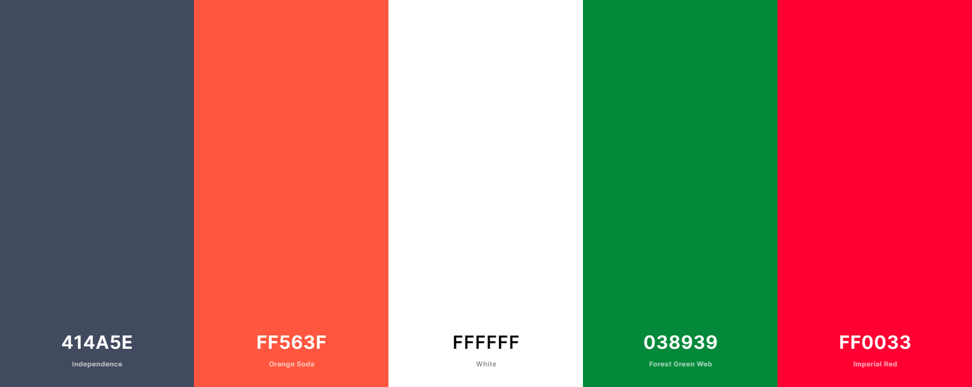

Principales:

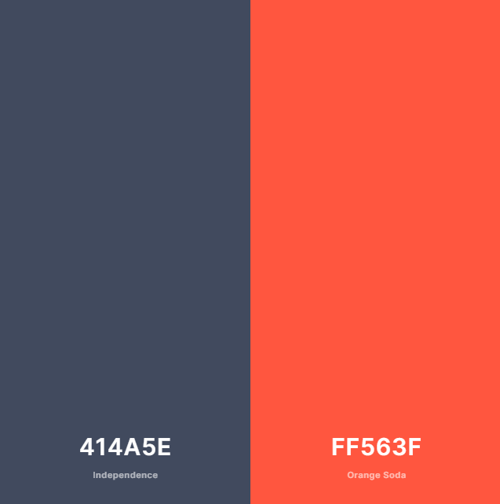

Secundarios:

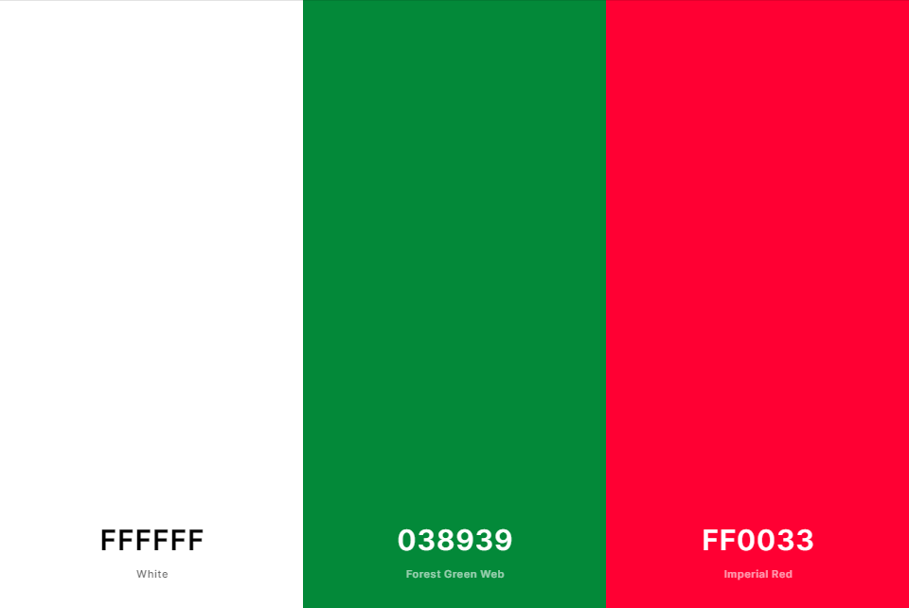

**Tipografía:**

Fuentes a utilizar: Dialog

Tamaños y estilos:

**En Registro:**

Botones: 18 - negrita

Párrafos: 17 - sencillo

Etiquetas de texto: 14 - negrita

Inputs: 14 - sencillo

**En Interfaz Clientes:**

Botones: 14 - negrita

Título: 22 - negrita

Texto en tabla: 10 - sencillo

Etiquetas de texto: 14 - negrita

Inputs: 14 - sencillo

**En Interfaz Colaboradores:**

Botones: 14 - negrita

Título: 22 - negrita

Texto en tabla: 10 - sencillo

Etiquetas de texto: 14 - negrita

Inputs: 14 - sencillo

Se usa el tipo de letra Doppio one en el logo para darle un estilo formal, en las demás interfaces del programa se usará Dialog para una mayor legibilidad de los distintos elementos de las interfaces, y una mayor sensación de familiaridad y comodidad en la interacción de los usuarios con dichos elementos.

**Iconografía (Logo de la empresa e iconos a usar):**

<https://www.flaticon.com/packs>

<https://boxicons.com/?query=>

<https://icons8.com/>

Logo de la empresa:



Iconos a usar:

1. Compras:





1. Colaboradores:









1. Productos:









**Catálogo de componentes:**

Contenedores

**Botones:**

Iniciar Sesión:



Registrarme:



Recuperar contraseña:



Cancelar:



Agregar:



Eliminar:



Guardar:



Limpiar:



**Campos de Entrada:**

Text Field:



Radio Button:

